TRƯỜNG MẦM NON TÂN BÌNH
BÀI TUYÊN TRUYỀN
XÂY DỰNG TRƯỜNG MẦM NON LẤY TRẺ LÀM TRUNG TÂM
Tuổi thơ là hành trình đầu tiên của mỗi con người – nơi những ước mơ bắt đầu nảy mầm. Mỗi đứa trẻ đều là một thế giới riêng, với những suy nghĩ, cảm xúc và khả năng khác nhau. Chính vì vậy, giáo dục mầm non hiện đại luôn hướng tới mục tiêu quan trọng: lấy trẻ làm trung tâm – để mỗi em nhỏ đều được phát triển một cách tự nhiên, toàn diện và hạnh phúc.
Tại Trường Mầm non Tân Bình, việc xây dựng môi trường giáo dục lấy trẻ làm trung tâm luôn được xác định là nhiệm vụ trọng tâm. Nhà trường không chỉ chú trọng chăm sóc mà còn tạo điều kiện để trẻ được học bằng chơi, chơi mà học, phát huy tính tích cực, chủ động và sáng tạo trong mọi hoạt động.
Các lớp học được bố trí thân thiện, gần gũi, với nhiều góc chơi mở như: góc xây dựng, góc nghệ thuật, góc học tập, góc thiên nhiên… giúp trẻ tự do lựa chọn hoạt động theo sở thích. Đồ dùng, đồ chơi được chuẩn bị phong phú, an toàn và phù hợp với từng độ tuổi, tạo cơ hội cho trẻ được trải nghiệm, khám phá thế giới xung quanh. Không gian học tập còn được mở rộng ra sân trường, vườn cây, khu vui chơi, giúp trẻ gần gũi với thiên nhiên và phát triển kỹ năng sống.
Trong quá trình tổ chức hoạt động, giáo viên đóng vai trò là người đồng hành, hướng dẫn và khơi gợi. Trẻ được tự do thể hiện ý kiến, được đặt câu hỏi, được thử nghiệm và khám phá. Những trải nghiệm đó giúp trẻ hình thành sự tự tin, phát triển tư duy, kỹ năng giao tiếp và khả năng giải quyết vấn đề ngay từ những năm đầu đời.
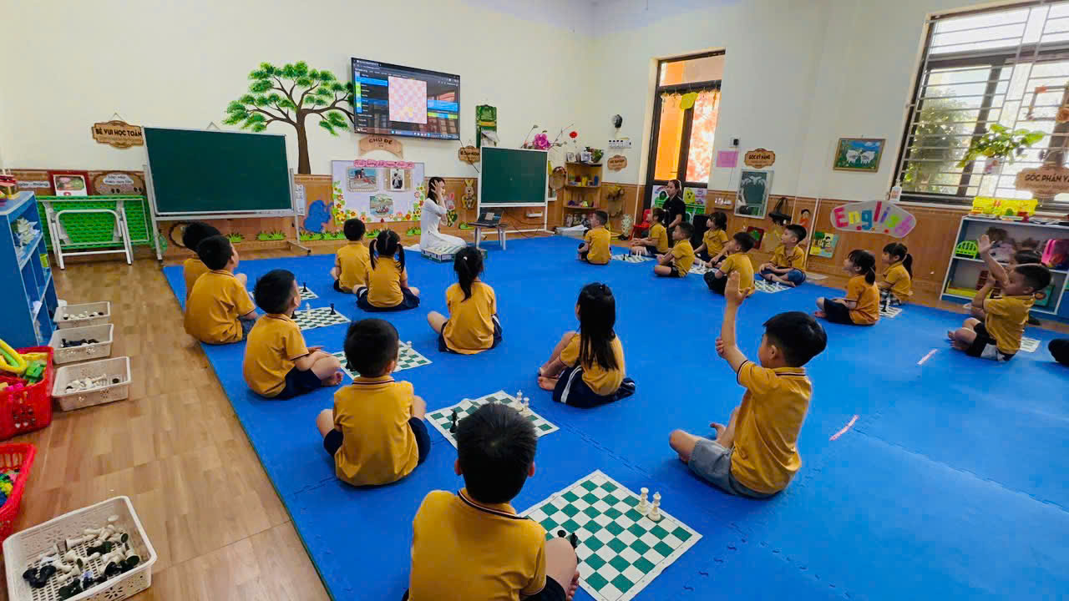
Bên cạnh đó, công tác chăm sóc, nuôi dưỡng cũng được nhà trường đặc biệt quan tâm. Trẻ được đảm bảo chế độ dinh dưỡng hợp lý, vệ sinh an toàn thực phẩm, môi trường học tập sạch sẽ, an toàn. Nhà trường luôn phối hợp chặt chẽ với phụ huynh trong việc chăm sóc, giáo dục trẻ, tạo nên sự thống nhất giữa gia đình và nhà trường.
Xây dựng trường mầm non lấy trẻ làm trung tâm không chỉ là nhiệm vụ của riêng nhà trường mà còn cần sự chung tay của phụ huynh và cộng đồng. Mỗi người lớn hãy lắng nghe trẻ nhiều hơn, tôn trọng sự khác biệt của trẻ và tạo cơ hội cho trẻ phát triển theo cách riêng của mình.
Hãy để mỗi ngày đến trường tại Trường Mầm non Tân Bình là một ngày vui – nơi trẻ được yêu thương, được khám phá và lớn lên trong niềm hạnh phúc. Bởi khi trẻ là trung tâm, chúng ta đang gieo những hạt giống tốt đẹp cho tương lai.
Với mục tiêu chung là xây dựng trường mầm non theo quan điểm giáo dục lấy trẻ làm trung tâm, bảo đảm các yêu cầu về môi trường giáo dục, công tác quản lý, chỉ đạo; hoạt động chăm sóc, giáo dục trẻ .Và các mục tiêu cụ thể như sau:
+ Bảo đảm tất cả trẻ đều được tạo cơ hội học tập qua chơi và bằngnhiều cách khác nhau phù hợp với nhu cầu, hứng thú và khả năng của bản thân trẻ.
+ Môi trường giáo dục trong các trường mầm non mang tính “mở”, kích thích sự tập trung chú ý, tư duy và cảm xúc tích cực của trẻ, thúc đẩy trẻ tham gia hiệu quả vào các hoạt động chơi và trải nghiệm đa dạng.
+ Cán bộ quản lý, giáo viên mầm non được nâng cao nhận thức và năng lực về quản lý, tổ chức chăm sóc, giáo dục trẻ, thực hiện Chương trình Giáo dục mầm non theo quan điểm giáo dục lấy trẻ làm trung tâm phù hợp điều kiện cụ thể của trường, nhóm lớp, địa phương.
+ Huy động sự tham gia của nhà trường, gia đình và xã hội, tạo sự thống nhất cùng quan tâm xây dựng trường mầm non lấy trẻ làm trung tâm.
Yên Sơn, ngày 15 tháng 01 năm 2026
Người viết

Nguyễn Thị Nga

